Zestaw pytań nr 1
Odp.
RIS – Esculap
PACS – Philips

Zgodnie z pkt. III.16 i 17 ogłoszenia Wykonawca wykona proces integracji systemu RIS Szpitala z systemem RIS Wykonawcy z wykorzystaniem protokołu HL7 polegający na przekazywaniu komunikatów zleceń na opis badań RTG i TK oraz zwrotnie komunikatów z opisem badania. Koszty integracji (licencje i przygotowanie procesu integracji) każda ze stron (Wykonawca i Zamawiający) pokrywa we własnym zakresie.
Zamawiający informuje, że sprawa ZO/KO/15/2017 nie jest przetargiem, jak Państwo piszecie, ale konkursem ofert. Postępowanie wszczęto na podstawie Ustawy o działalności leczniczej a nie na podstawie Ustawy Prawo zamówień publicznych.

Zestaw pytań nr 2
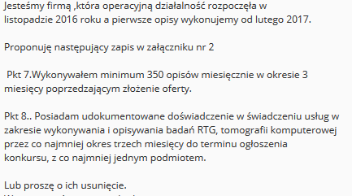

Zamawiający nie wyraża zgody na modyfikacje ogłoszenia o konkursie poprzez zmianę zapisów załącznika nr 2. Zamawiającemu zależy szczególnie na jakości wykonywanych opisów i doświadczeniu Wykonawcy.

